**bel.ru**

**Мокрый снег и штормовой ветер: погода вновь удивит белгородцев**

26 декабря 2023, 16:31

Фото: 1MI

Снег

**В Белгородской области потеплеет до +6 ˚С**

**27 декабря на территории Белгородской области ожидаются осадки и порывы ветра до 20 м/с. При этом днём воздух может прогреться до +6 ˚С. Прогноз погоды на среду опубликовало региональное ГУ МЧС.**

Сюжет

[Погода](https://bel.ru/tags/pogoda)

В Белгородской области в среду, 27 декабря, будет облачно. Ожидаются небольшие, местами умеренные осадки в виде мокрого снега и дождя. Ночью местами возможна гололедица.

Ветер в регионе будет западный 8-13 м/с, местами порывы достигнут 15-20 м/с. Ночью температура опустится до -2…+3 ˚С. В дневное время воздух прогреется до +1…+6 ˚С.

В Белгороде в тёмное время суток будет облачно, временами осадки в виде снега с дождём. Столбик термометра при этом покажет +1 ˚С. Днём в областном центре ожидаются осадки в виде дождя. Потеплеет при этом до +5 ˚С.

До Нового года в Белгороде ожидается плюсовая температура. В пятницу, 29 декабря, будут осадки в виде дождя. Ночью 1 января в областном центре пройдёт снег с дождём.

[**https://bel.ru/news/2023-12-26/mokryy-sneg-i-shtormovoy-veter-pogoda-vnov-udivit-belgorodtsev-3140196**](https://bel.ru/news/2023-12-26/mokryy-sneg-i-shtormovoy-veter-pogoda-vnov-udivit-belgorodtsev-3140196)

**Огонь убил сразу двоих мужчин в Белгородской области**

26 декабря 2023, 11:44

Фото: Midjourney

Пожар

**МЧС сообщило о пяти пожарах в Белгородской области**

**Смертельный пожар случился в Ракитянском районе. За вчерашний день в регионе произошло ещё три пожара в жилых домах, однако больше никто из мирных жителей не пострадал. Подробности сообщили в региональном МЧС.**

Сюжет

[МЧС](https://bel.ru/tags/mchs)

За прошедшие сутки на территории Белгородской области зарегистрировали пять пожаров, из них четыре были в жилых частных домах. В одном из пожаров погибли двое мужчин 1988 и 1987 годов рождения. Белгородцы находились в доме в селе Илек-Кошары Ракитянского района.

Пожар также был в Губкине в многоэтажном доме по улице Лизы Чайкиной. В Белгороде на проспекте Славы на первом этаже многоквартирного дома загорелся мусор в мусоросборной камере. А в Алексеевке по улице Чапаева загорелся частный деревянный дом.

Ещё одно возгорание случилось на открытой площадке — горел мусор

[**https://bel.ru/news/2023-12-26/ogon-ubil-srazu-dvoih-muzhchin-v-belgorodskoy-oblasti-3139814**](https://bel.ru/news/2023-12-26/ogon-ubil-srazu-dvoih-muzhchin-v-belgorodskoy-oblasti-3139814)

**Четыре дома и две хозпостройки пострадали при новом обстреле приграничья**

26 декабря 2023, 12:01

Фото: 1MI

Обстрел

**ВСУ обстреляли Курковичи, есть разрушения**

**Пострадавших среди мирных жителей нет. Вместе с тем энергоснабжение нарушено в двух населённых пунктах. Подробности сообщили «Брянские новости».**

Сюжет

[Обстрел](https://bel.ru/tags/obstrel)

Село Курковичи попало под обстрел ВСУ. Есть разрушения: полностью уничтожены две хозпостройки, частично повреждены четыре жилых дома.

Помимо этого, в двух населённых пунктах нарушено энергоснабжение. Аварийные бригады уже приступили к восстановлению, [пишет издание](https://www.bragazeta.ru/news/2023/12/26/pri-obstrele-sela-kurkovichi-v-starodubskom-okruge-povrezhdeny-4-zhilyh-doma/) со ссылкой на губернатора **Александра Богомаза**.

Пострадавших от обстрела мирных жителей нет. На месте происшествия работают оперативные службы.

По Белгородской области накануне ВСУ ударили [более 40 раз](https://bel.ru/news/2023-12-26/dva-drona-kamikadze-atakovali-ekskavator-v-belgorodskoy-oblasti-3139734). Регион атаковали дронами, а также из артиллерии и миномётов. [Пострадали двое мужчин](https://bel.ru/news/2023-12-25/dva-cheloveka-raneny-posle-minomyotnogo-obstrela-belgorodskoy-oblasti-3139061): их ранило при обстреле Шебекинского горокруга. Помимо этого, накануне два дрона-камикадзе ударили по экскаватору, но в этом случае обошлось без последствий.

[**https://bel.ru/news/2023-12-26/chetyre-doma-i-dve-hozpostroyki-postradali-pri-novom-obstrele-prigranichya-3139862**](https://bel.ru/news/2023-12-26/chetyre-doma-i-dve-hozpostroyki-postradali-pri-novom-obstrele-prigranichya-3139862)

**go31.ru**

**Штормовая погода продолжится в Белгородской области в среду**

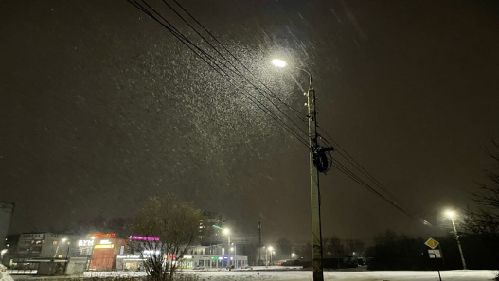

Фото: Андрей Монид

*Прогнозом погоды в Белгородской области на среду, 27 декабря, поделились в региональном МЧС.*

Синоптики обещают, что сегодня ночью начнутся умеренные осадки в виде дождя и мокрого снега. Ветер достигнет 13 метров в секунду. Температура воздуха опустится до **минус 3 градусов**. Стоит ждать гололедицу.

Завтра днём осадки продолжатся. Ветер останется штормовым и порывами будет достигать аж 20 метров в секунду. Температура поднимется **до плюс 3 градусов**. Атмосферное давление низкое – 733 миллиметра ртутного столба.

[**https://www.go31.ru/news/proisshestviya/v-pyati-rayonakh-belgorodskoy-oblasti-zafiksirovali-prilyety-za-proshedshie-sutki/**](https://www.go31.ru/news/proisshestviya/v-pyati-rayonakh-belgorodskoy-oblasti-zafiksirovali-prilyety-za-proshedshie-sutki/)

# В пяти районах Белгородской области зафиксировали прилёты за прошедшие сутки

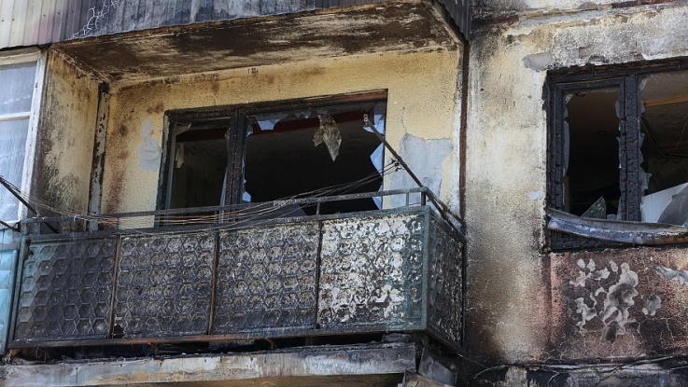

Фото: Антон Вергун

*Белгородские власти поделились сводкой обстрелов региона за прошедшие сутки, 25 декабря.*

* В **Белгородском районе** по селу Журавлёвка выпущено 22 артиллерийских снаряда, по пункту пропуска «Нехотеевка» — семь артиллерийских снарядов. Пострадавших и разрушений нет.
* В **Борисовском районе** на окраине хутора Лозовая Рудка двумя дронами-камикадзе атакован экскаватор. Обошлось без последствий.
* В **Волоконовском районе** по окраине хутора Старый выпущен миномётный снаряд. Никто не пострадал, разрушений нет.
* В **Краснояружском районе** под обстрел попала окраина села Надёжевка – зафиксирован один прилёт. Пострадавших и разрушений нет.
* В **Шебекинском городском округе** из миномёта обстреляли окраину хутора Марьино – установлено пять прилётов. Есть двое пострадавших. Мужчин с минно-взрывными травмами доставили в городскую больницу № 2 Белгорода. Состояние пострадавших оценивается как средней степени тяжести. По селу Новая Таволжанка выпущено два миномётных снаряда, по селу Белянка и пункту пропуска «Шебекино» – по три миномётных снаряда. В селе Середа упал дрон-камикадзе. Также в Середе с беспилотника сброшен осколочный боеприпас. Обошлось без пострадавших и разрушений.

[**https://www.go31.ru/news/proisshestviya/v-pyati-rayonakh-belgorodskoy-oblasti-zafiksirovali-prilyety-za-proshedshie-sutki/**](https://www.go31.ru/news/proisshestviya/v-pyati-rayonakh-belgorodskoy-oblasti-zafiksirovali-prilyety-za-proshedshie-sutki/)

**znamya31.ru**

# Порывы ветра достигнут 20 м/с на территории Белгородской области 27 декабря

Сегодня, 16:10Общество

Фото: [ru.freepik.com](http://ru.freepik.com/)

## Синоптики прогнозируют облачную погоду.

Белгородские синоптики прогнозируют завтра, **27 декабря**, на территории региона облачную погоду. Небольшие, местами умеренные осадки в виде мокрого снега и дождя. Ночью местами гололедица.

**«Температура воздуха ночью от 2 градусов мороза до 3 градусов тепла, днём 1-6 градусов тепла», - сообщили в пресс-службе МЧС Белгородской области.**

В Белгороде ночью **0-2 градуса** тепла, днём **3-5 градусов** тепла. Ветер западный **8-13 м/с**, местами порывы **15-20 м/с.**

[**https://znamya31.ru/news/obshestvo/2023-12-26/poryvy-vetra-dostignut-20-m-s-na-territorii-belgorodskoy-oblasti-27-dekabrya-364805**](https://znamya31.ru/news/obshestvo/2023-12-26/poryvy-vetra-dostignut-20-m-s-na-territorii-belgorodskoy-oblasti-27-dekabrya-364805)

# Вячеслав Гладков сообщил об обстреле нескольких населённых пунктов в Грайворонском горокруге

Сегодня, 17:19Происшествия

Фото: [ru.freepik.com](http://ru.freepik.com/)

## Глава региона проинформировал о последствиях в своём телеграм-канале.

**Вячеслав Гладков** сообщил об обстреле нескольких населённых пунктов в Грайворонском горокруге. Глава региона проинформировал о последствиях в своём телеграм-канале.

В селе Дроновка осколками снаряда повреждена крыша в частном доме. В селе Рождественка в двух домовладениях осколками снаряда выбиты окна. Также повреждения получила линия электропередачи.

**«К восстановительным работам аварийные службы приступят после согласования с Министерством обороны», — сообщил губернатор.**

[**https://znamya31.ru/news/proisshestviya/2023-12-26/vyacheslav-gladkov-soobschil-ob-obstrele-neskolkih-naselyonnyh-punktov-v-grayvoronskom-gorokruge-364830**](https://znamya31.ru/news/proisshestviya/2023-12-26/vyacheslav-gladkov-soobschil-ob-obstrele-neskolkih-naselyonnyh-punktov-v-grayvoronskom-gorokruge-364830)

# Вячеслав Гладков проинформировал об обстрелах Белгородского района за минувшие сутки

Сегодня, 10:02Происшествия

Фото: [ru.freepik.com](http://ru.freepik.com/)

## В результате происшествий никто не пострадал.

**Вячеслав Гладков** проинформировал об обстрелах Белгородского района за минувшие сутки. Глава региона сообщил о нанесённых ударах в своём телеграм-канале.

ВСУ выпустили 22 артиллерийских снаряда по Журавлёвке. Также противник атаковал МАПП «Нехотеевка», выпустив по нему семь снарядов.

**«Пострадавших и разрушений нет», - подчеркнул глава региона**

[**https://znamya31.ru/news/proisshestviya/2023-12-26/vyacheslav-gladkov-proinformiroval-ob-obstrelah-belgorodskogo-rayona-za-minuvshie-sutki-364662**](https://znamya31.ru/news/proisshestviya/2023-12-26/vyacheslav-gladkov-proinformiroval-ob-obstrelah-belgorodskogo-rayona-za-minuvshie-sutki-364662)

# Белгородские огнеборцы ликвидировали пять пожаров на территории региона за минувшие сутки

Сегодня, 11:00Происшествия

Фото: пресс-служба МЧС Белгородской области

## Два человека погибли.

Белгородские огнеборцы ликвидировали пять пожаров на территории региона за минувшие сутки. В пресс-службе МЧС Белгородской области сообщили о двух погибших.

**В селе Илек-Кошары Ракитянского района** произошёл пожар в жилом доме на улице Набережная. Огонь повредил одну и комнат и кровлю на площади **15 кв. м.** К сожалению, в ходе пожара погибли **двое мужчин 1988 и 1987 годов рождения**. Причиной происшествия стало неправильное устройство и неисправность отопительных печей и дымоходов.

**В Белгороде на проспекте Славы** на первом этаже девятиэтажного дома горела мусоросборная камера. Причина пожара – внесённый источник зажигания.

[**https://znamya31.ru/news/proisshestviya/2023-12-26/belgorodskie-ognebortsy-likvidirovali-pyat-pozharov-na-territorii-regiona-za-minuvshie-sutki-364710**](https://znamya31.ru/news/proisshestviya/2023-12-26/belgorodskie-ognebortsy-likvidirovali-pyat-pozharov-na-territorii-regiona-za-minuvshie-sutki-364710)

**belgorodtv.ru**

# Белгородцев предупредили о сильном ветре 27 декабря

[26.12.2023](https://belgorodtv.ru/?m=202312)

Непогоду прогнозируют в ближайшие сутки.

По данным белгородских синоптиков, в среду будет облачная погода. Небольшие, местами умеренные осадки в виде мокрого снега и дождя. Ночью местами гололедица. Ветер западный 8-13 м/с, местами порывы 15-20 м/с.

Температура воздуха ночью -2˚…+3˚ C, днем +1…+6˚ C. В Белгороде ночью 0…+2˚ C, днем +3…+5˚ C.

Спасатели рекомендуют в сильный ветер не находиться вблизи деревьев, линий электропередач, слабо укрепленных конструкций и не парковать автомобили рядом с ними. Автомобилистов просят соблюдать скоростной режим и дистанцию, избегать резкий маневров и торможений.

[**https://belgorodtv.ru/?p=306571**](https://belgorodtv.ru/?p=306571)

**belpressa.ru**

# Белгородцев предупреждают об усилении ветра до 20 м/с

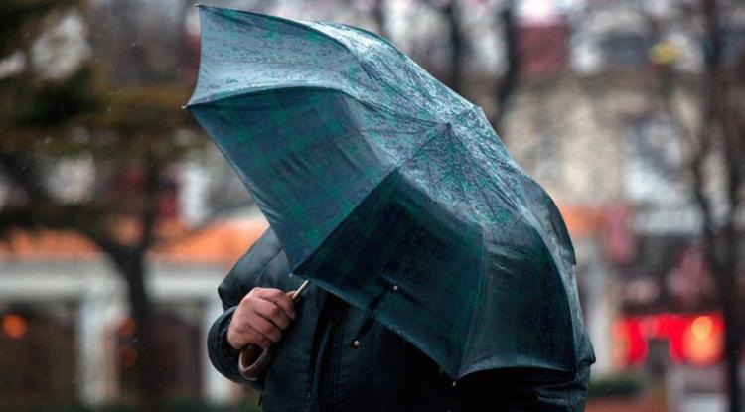Фото: freepik.com

**По данным синоптиков, 27 декабря в области ожидаются мокрый снег с дождём.**

В Белгородской области прогнозируют облачную погоду, небольшой мокрый снег и дождь. Ночью местами гололедица.

Ветер западный от 8 до 13 м/с, местами порывы до **15–20 м/с**. Температура воздуха ночью от 2 градусов мороза до 3 тепла, днём – 1–6 выше нуля.

В Белгороде ночью от **0** до **2** тепла, днём – **плюс 3–5**, сообщили в пресс-службе Белгородского МЧС.

[**https://www.belpressa.ru/society/drugoe/56566.html#**](https://www.belpressa.ru/society/drugoe/56566.html)

# В Ракитянском районе двое мужчин погибли при пожаре

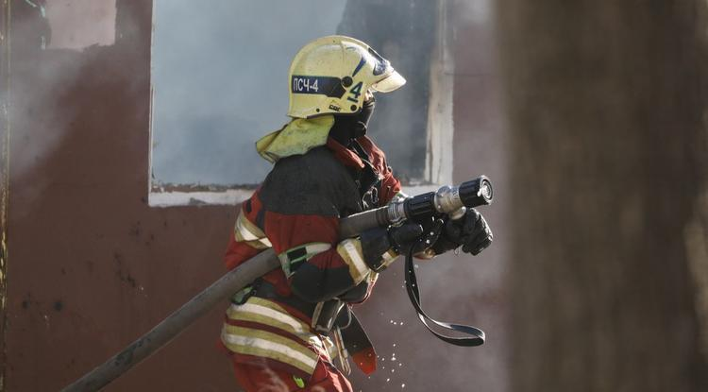Фото: Павел Колядин (архив)

**По предварительной версии, причина трагедии – неправильное устройство и неисправность отопительных печей и дымоходов.**

ЧП произошло вчера, 25 декабря, в селе Илёк-Кошары.

Сообщение о возгорании в жилом доме на ул. Набережной поступило спасателям в 11:48. Огонь повредил комнату на площади 9 кв. м. и кровлю дома на площади 15 кв. м.

Во время тушения огнеборцы нашли на месте происшествия двоих погибших мужчин **1988** и **1987 г. р**. Предполагаемая причина пожара – неправильное устройство и неисправность отопительных печей и дымоходов, сообщили в пресс-службе ГУ МЧС по Белгородской области.

Всего за минувшие сутки, по информации ведомства, в регионе произошло 5 пожаров.

[**https://www.belpressa.ru/accidents/chp/56560.html#**](https://www.belpressa.ru/accidents/chp/56560.html)

# В Борисовском районе 2 дрона-камикадзе атаковали экскаватор

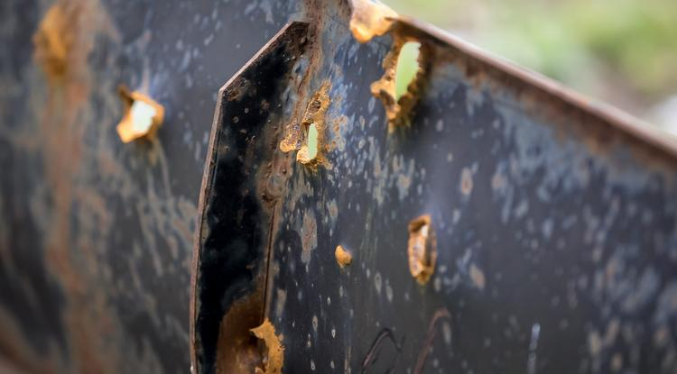Фото: Павел Колядин (архив)

**Всего за сутки, 25 декабря, ВСУ обстреляли 5 районов Белгородской области.**

В Белгородском районе по Журавлёвке выпустили 22 артиллерийских снаряда, по пункту пропуска **«Нехотеевка»** – 7.

«В Борисовском районе на окраине хутора Лозовая Рудка двумя дронами-камикадзе атакован экскаватор. Обошлось без последствий», – [сообщил](https://t.me/vvgladkov/4310) губернатор **Вячеслав Гладков** в своей ежедневной сводке обстрелов.

По окраине хутора Старого Волоконовского района выпустили 1 миномётный снаряд.

В Краснояружском районе один прилёт снаряда зафиксировали на окраине села Надёжевка.

Из миномёта 5 раз обстреляли окраину хутора Марьино Шебекинского округа. Двоих мужчин с минно-взрывными травмами отвезли в горбольницу № 2 Белгорода. Они в [состоянии](https://www.belpressa.ru/accidents/56536.html) средней степени тяжести.

По Новой Таволжанке выпустили 2 миномётных снаряда, по Белянке и пункту пропуска **«Шебекино»** – по 3. В Середе упал дрон-камикадзе. В этом же селе с беспилотника сбросили осколочный боеприпас.

[**https://www.belpressa.ru/type/news/56555.html#**](https://www.belpressa.ru/type/news/56555.html)

**oskol.city**

Две машины столкнулись в Старом Осколе 25 декабря

СЕГОДНЯ, 12:33 [ПРОИСШЕСТВИЯ](https://oskol.city/news/incidents/)

239

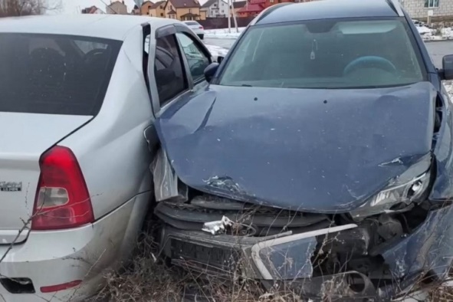

Фото:пресс-служба УГИБДД России по Белгородской области

Вчера, **25 декабря, в 12:26** на пересечении улиц Севастопольской и Холкинской произошло ДТП. По [информации](https://31.xn--b1aew.xn--p1ai/news/item/45443506/) пресс-службы УГИБДД России по Белгородской области, 39-летняя женщина за рулём «Лады Весты» двигалась по второстепенной дороге и не уступила Renault Logan под управлением 49-летнего водителя. В результате столкновения пострадала 35-летняя пассажирка Renault Logan.  
Источник: <https://oskol.city/news/incidents/93465/>

**bel.kp.ru**

**Сильный ветер обрушится на Белгородчину 27 и 28 декабря 2023**

**Об этом предупреждает региональный гидрометеоцентр**

**Алексей СЕРГУНИН**

**ПОДЕЛИТЬСЯ**

**При несчастном случае нужно сообщать о происшествии в Единую дежурно-диспетчерскую службу по телефону «112».**

**Фото: Алексей СЕРГУНИН**

**Завтра, 27 декабря, на территории Белгородской области синоптики прогнозируют снег, мокрый снег и дождь, порывы ветра до 18 м/с. А в четверг, 28 декабря, сохранятся порывы ветра, будет небольшой снег.**

**Спасатели призывают водителей воздержаться езды на личном транспорте. Важно оставлять автомобиль вдали от деревьев и слабо укрепленных рекламных щитов и конструкций.**

**Читайте на WWW.BEL.KP.RU:** [**https://www.bel.kp.ru/online/news/5607211/**](https://www.bel.kp.ru/online/news/5607211/)

**Три дома повреждены в Белгородской области после обстрелов ВСУ 26 декабря 2023**

**К счастью, пострадавших нет**

**Алексей СЕРГУНИН**

**ПОДЕЛИТЬСЯ**

**Сегодня, 26 декабря, род обстрел ВСУ попало сразу несколько населенных пунктов в Грайворонском городском округе. Об этом в своем телеграм-канале написал губернатор Белгородской области Вячеслав Гладков. Пострадавших нет.**

**В селе Дроновке осколками снаряда повредили крышу в частном жилом доме. А в селе Рождественка в двух домах осколками снаряда выбиты окна. Также повреждена линия электроснабжения.**

**- К восстановительным работам аварийные службы приступят после согласования с Министерством обороны, - уточнил глава региона.**

**Читайте на WWW.BEL.KP.RU:** [**https://www.bel.kp.ru/online/news/5607173/**](https://www.bel.kp.ru/online/news/5607173/)

**В Белгородской области в столкновении «Лады Весты» и «Рено» пострадала женщина**

**ДТП произошло в Старом Осколе**

**Алексей СЕРГУНИН**

**ПОДЕЛИТЬСЯ**

**По предварительным данным, вчера, 25 декабря в 12:25 в Старом Осколе на пересечении улиц Севастопольской и Холкинской 39-летняя женщина, управляя «Ладой Веста», ехала по второстепенной дороге. Об этом сообщает пресс-служба региональной полиции. Дама не предоставила преимущество в движении «Рено Логану» под управлением 49-летнего водителя и столкнулась с ним. В результате ДТП 35-летняя пассажирка «Рено» получила телесные повреждения.**

**Как ранее сообщал сайт bel.kp.ru, в Белгороде автоледи на «Мазде» сбила пешехода и скрылась с места аварии**

**Читайте на WWW.BEL.KP.RU:** [**https://www.bel.kp.ru/online/news/5606691/**](https://www.bel.kp.ru/online/news/5606691/)

**В Белгороде автоледи на «Мазде» сбила пешехода и скрылась с места аварии**

**ДТП произошло на проспекте Богдана Хмельницкого**

**Алексей СЕРГУНИН**

**ПОДЕЛИТЬСЯ**

**По предварительным данным, вчера, 25 декабря в 1:00 в районе дома №137т на проспекте Богдана Хмельницкого 40-летняя женщина, находясь за рулем «Мазды», пыталась сдать назад. Об этом сообщает пресс-служба региональной полиции.**

**Автоледи не убедилась в безопасности маневра и наехала на 27-летнего мужчину, который располагался на стоянке для посадки. Ситуацию усугубил тот факт, что испугавшаяся дама скрылась с места ДТП, но впоследствии ее личность удалось установить. В результате аварии пешеход пострадал.**

**Как ранее сообщал сайт bel.kp.ru, водитель и пешеход пострадали в результате ДТП в Белгородской области.**

**Читайте на WWW.BEL.KP.RU:** [**https://www.bel.kp.ru/online/news/5606361/**](https://www.bel.kp.ru/online/news/5606361/)

**openbelgorod.ru**

# Сильный ветер и мокрый снег спрогнозировали на среду в Белгородской области

Сегодня, 16:19Погода

Фото: [freepik.com](http://freepik.com/)

## Ночью местами гололедица.

Капризы погоды продолжат испытывать белгородцев на прочность в среду **27 декабря**. По прогнозам синоптиков, в течение дня ожидаются осадки в виде мокрого снега и дождя.

Ночью на дорогах будет гололедица. Помимо осадков в регионе будет бушевать штормовой ветер с порывами до **20 метров** в секунду.

Несвойственная зиме плюсовая температура сохранится в середине рабочей недели. Ночью в Белгородской области ожидается от **2 градусов** мороза до **3 градусов** тепла, днём — от **1 до 6 градусов выше нуля**. В Белгороде ночью будет от **0 до 2 градусов** тепла, днём **плюс** 3-5 **градусов**.

[**https://openbelgorod.ru/news/pogoda/2023-12-26/silnyy-veter-i-mokryy-sneg-sprognozirovali-na-sredu-v-belgorodskoy-oblasti-364804**](https://openbelgorod.ru/news/pogoda/2023-12-26/silnyy-veter-i-mokryy-sneg-sprognozirovali-na-sredu-v-belgorodskoy-oblasti-364804)

# Двое мужчин погибли в пожаре в Белгородской области

Сегодня, 11:32ЧП

Фото: [t.me/mchs31](http://t.me/mchs31)

## ЧП произошло в жилом доме в Ракитянском районе.

Двое мужчин 35 и 36 лет погибли в результате пожара в жилом доме в селе Илек-Кошары **Ракитянского района**, сообщает пресс-служба МЧС по Белгородской области. Что стало причиной возгорания — неизвестно.

Всего на территории региона за прошедшие сутки зарегистрировано 5 пожаров. В связи с этим, пожарные и спасатели Белгородской области напоминают, что в случае возникновения пожара, нужно срочно сообщить о происшествии по телефону «101» или «112»

Напомним, ранее в Белгородской области при пожарах [погибли](https://openbelgorod.ru/news/CHP/2023-12-15/tri-cheloveka-pogibli-pri-pozharah-v-belgorodskoy-oblasti-za-minuvshie-sutki-362986) три человека — двое мужчин 75 и 47 лет в Валуйском горокруге, а также мужчина 69 лет в Яковлевском горокруге.

[**https://openbelgorod.ru/news/CHP/2023-12-26/dvoe-muzhchin-pogibli-v-pozhare-v-belgorodskoy-oblasti-364724**](https://openbelgorod.ru/news/CHP/2023-12-26/dvoe-muzhchin-pogibli-v-pozhare-v-belgorodskoy-oblasti-364724)

**гибдд.рф**

## Информация о состоянии аварийности за минувшие сутки

Декабрь, 26  09:00

**г. Белгород**

По предварительным данным, 25 декабря в 01 час 00 минут в районе д.137 Т на пр. Б. Хмельницкого 40-летняя женщина, управляя автомобилем «Мазда», при движении задним ходом, не убедилась в безопасности своего маневра и допустила наезд на 27-летнего мужчину, который находился на стоянке для посадки и скрылась с места происшествия, но впоследствии была установлена. В результате ДТП пешеход пострадал.

**г. Старый Оскол**

По предварительным данным, 25 декабря в 12 часов 25 минут в г. Старый Оскол, на пересечении ул. Севастопольская – ул. Холкинская 39-летняя женщина, управляя автомобилем «Лада Веста», двигаясь по второстепенной дороге, не предоставила преимущество в движении автомобилю «Рено Логан» под управлением 49-летнего водителя и совершила с ним столкновение. В результате ДТП 35-летняя пассажирка автомобиля «Рено» получила телесные повреждения.

[**https://гибдд.рф/r/31/news/item/45439323**](https://гибдд.рф/r/31/news/item/45439323)

**31.мвд.рф**

# Информация о состоянии аварийности за минувшие сутки

Сегодня 10:43

**г. Белгород**

По предварительным данным, 25 декабря в 01 час 00 минут в районе д.137 Т на пр. Б. Хмельницкого 40-летняя женщина, управляя автомобилем «Мазда», при движении задним ходом, не убедилась в безопасности своего маневра и допустила наезд на 27-летнего мужчину, который находился на стоянке для посадки и скрылась с места происшествия, но впоследствии была установлена. В результате ДТП пешеход пострадал.

**г. Старый Оскол**

По предварительным данным, 25 декабря в 12 часов 25 минут в г. Старый Оскол, на пересечении ул. Севастопольская – ул. Холкинская 39-летняя женщина, управляя автомобилем «Лада Веста», двигаясь по второстепенной дороге, не предоставила преимущество в движении автомобилю «Рено Логан» под управлением 49-летнего водителя и совершила с ним столкновение. В результате ДТП 35-летняя пассажирка автомобиля «Рено» получила телесные повреждения.

[**https://31.мвд.рф/news/item/45443506/**](https://31.мвд.рф/news/item/45443506/)

**BezFormata Белгород (Белгородская область)**

### Внимание! Завтра местами ожидаются oсадки и порывы ветра до 20 м/с

По данным белгородских синоптиков, завтра, 27 декабря на территории региона ожидается облачная погода. Небольшие, местами умеренные осадки в виде мокрого снега и дождя. Ночью местами гололедица. Ветер западный 8-13 м/с, местами порывы 15-20 м/с. Температура воздуха ночью от 2˚ мороза до 3˚ тепла, днем 1-6˚ тепла.  
В Белгороде ночью 0-2˚ тепла, днем 3-5˚ тепла.  
Главное управление МЧС России по Белгородской области обращает внимание белгородцев и жителей области на соблюдение правил пожарной безопасности: не перегружайте электрические сети, следите за исправностью электропроводки. Владельцам печного отопления сотрудники МЧС России советуют обратить внимание на выполнение требований пожарной безопасности как при устройстве печей, так и при их эксплуатации.  
Перед выходом на улицу учитывайте температурный режим и одевайтесь по погоде. Если метель или сильный ветер застали вас на улице, рекомендуем укрыться в подземных переходах или подъездах зданий. Не стоит прятаться около стен домов, так как с крыш возможно падение снега, шифера и других кровельных материалов. Это же относится к остановкам общественного транспорта, рекламным щитам, деревьям, недостроенным зданиям.  
Смертельно опасно при налипании мокрого снега стоять под линией электропередач и подходить к оборвавшимся электропроводам.  
Осадки и гололёд могут спровоцировать ухудшение и дорожной обстановки. Водителям стоит быть предельно внимательными при движении, соблюдать дистанцию и скоростной режим. При планировании маршрутов учитывайте изменения погодных условий. Необходимо уделить внимание техническому состоянию своего транспортного средства, особенно тормозной системе и состоянию шин. Стеклоочистители должны быть в рабочем состоянии, так как из-за осадков видимость может значительно ухудшиться. Управляя автомобилем, не развивайте скорость большую, чем позволяют погодные и дорожные условия. Автомобиль паркуйте в гараж, а при его отсутствии оставляйте вдали от деревьев и слабо укрепленных конструкций.  
Пешеходам при переходе проезжей части необходимо убедиться, что машины успевают затормозить перед пешеходным переходом.  
В случае возникновения чрезвычайной ситуации звоните в ЕДИНУЮ СЛУЖБУ СПАСЕНИЯ по телефону «112». «Единый телефон доверия» Главного управления МЧС России по Белгородской области – 8 (4722) 39-99-99.

[**https://pro.kribrum.ru/link/d/EHbNKuQENGzJgPMAAH8Dn7SyZQEVTrdAvMAAH8Xp3Wm**](https://pro.kribrum.ru/link/d/EHbNKuQENGzJgPMAAH8Dn7SyZQEVTrdAvMAAH8Xp3Wm)

### Белгородцам в эфире "Радио России-Белгород" напомнили о правилах безопасности в Новогодние праздники

Заместитель начальника управления надзорной деятельности и профилактической работы Главного управления МЧС России по Белгородской области Виталий Ткаченко стал участником программы «Щит и Мечь» в эфире "Радио России-Белгород". Он рассказал радиослушателям о правилах безопасности в период новогодних праздников: как правильно установить ёлку, какими гирляндами украсить свой дом, как не допустить перегрузки электросети. Особое внимание белгородцев обратил на временный запрет использования и реализации пиротехнических изделий в нашем регионе в соответствии с решением Оперативного штаба Белгородской области от 26 октября № 23.  
Предлагаем послушать запись радиоэфира, чтобы быть готовыми к любым непредвиденным ситуациям в период Новогодних праздников!

Перепечатка из Вперед, оскольчане

[**https://pro.kribrum.ru/link/d/EU5b22wEoQe-gPMAAH8Dn7SyZQEVTrdAvMAAH8Xp3Wm**](https://pro.kribrum.ru/link/d/EU5b22wEoQe-gPMAAH8Dn7SyZQEVTrdAvMAAH8Xp3Wm)

**Ru24.net**

### Белгородцам в эфире "Радио России-Белгород" напомнили о правилах безопасности в Новогодние праздники

Заместитель начальника управления надзорной деятельности и профилактической работы Главного управления МЧС России по Белгородской области Виталий Ткаченко стал участником программы «Щит и Мечь» в эфире "Радио России-Белгород". Он рассказал радиослушателям о правилах безопасности в период новогодних праздников: как правильно установить ёлку, какими гирляндами украсить свой дом, как не допустить перегрузки электросети. Особое внимание белгородцев обратил на временный запрет использования и реализации пиротехнических изделий в нашем регионе в соответствии с решением Оперативного штаба Белгородской области от 26 октября № 23.

[**https://pro.kribrum.ru/link/d/EIvra5AEr2_AgPMAAH8Dn7SyZQEVTrdAvMAAH8Xp3Wm**](https://pro.kribrum.ru/link/d/EIvra5AEr2_AgPMAAH8Dn7SyZQEVTrdAvMAAH8Xp3Wm)

**На Западе Москвы: Дорогомилово (Москва)**

### Указом Президента РФ замначальника ГУ МЧС России по г. Москве Юрию Ткаченко присвоено звание генерал-майор

Сегодня Глава МЧС России Александр Куренков в торжественной обстановке вручил погоны высших специальных званий сотрудникам ведомства.  
6 декабря 2023 года Указом Президента РФ заместителю начальника Главного управления МЧС России по г. Москве (по Государственной противопожарной службе) Юрию Ткаченко присвоено звание генерал-майор внутренней службы.  
Службу он начал в качестве начальника караула пожарной части противопожарной аварийно-спасательной службы УВД Белгородской области.  
В ноябре 2021 Юрий Ткаченко был назначен на должность заместителя начальника Главного управления МЧС России по г. Москве по Государственной противопожарной службе. До этого служил в Белгороде, где проходил службу в должности заместителя начальника Главного управления МЧС России по Белгородской области (по Государственной противопожарной службе) - начальник управления организации пожаротушения и проведения аварийно-спасательных работ.  
В 2013 году принимал участие в ликвидации последствий крупномасштабного наводнения на территории Дальневосточного федерального округа.  
Имеет почетное звание «Заслуженный работник пожарной охраны Российской Федерации», награжден медалью «За спасение погибавших», медалью «За отвагу на пожаре», медалью «За отличие в ликвидации последствий чрезвычайных ситуаций», а также иными ведомственными наградами.  
Фото: Пресс-служба ГУ МЧС России по г. Москве

[**https://upravadorogomilovo.ru/ukazom-prezidenta-rf-zamnachalnika-gu-mchs-rossii-po-g-moskve-juriju-tkachenko-prisvoeno-zvanie-general-major-14**](https://upravadorogomilovo.ru/ukazom-prezidenta-rf-zamnachalnika-gu-mchs-rossii-po-g-moskve-juriju-tkachenko-prisvoeno-zvanie-general-major-14)